Отчёт по лабораторной работе №1

Дисциплина: Информационная безопасность

Выполнил: Танрибергенов Эльдар

Содержание

1 Цель работы 1

2 Задания 1

3 Теоретическое введение 1

4 Выполнение лабораторной работы 2

5 Выводы 13

Список литературы 13

Список иллюстраций

Рис. 1: Создание ВМ: имя и тип ОС 3

Рис. 2: Создание ВМ: размер основной памяти и кол-во процессоров 3

Рис. 3: Создание ВМ: конфигурация и размер жёсткого диска 4

Рис. 4: Создание ВМ: добавление образа ОС в привод оптических дисков 4

Рис. 5: Запуск ВМ 5

Рис. 6: Настройка установки ОС: выбор языка интерфейса 5

Рис. 7: Настройка установки ОС: добавление русского языка в раскладку клавиатуры 6

Рис. 8: Настройка установки ОС: базовое окружение и дополнение 6

Рис. 9: Настройка установки ОС: отключение KDUMP 7

Рис. 10: Настройка установки ОС: включение сетевого соединения и имя узла 7

Рис. 11: Настройка установки ОС: пароль для root 7

Рис. 12: Настройка установки ОС: пароль для пользователя с правами администратора 8

Рис. 13: Установка ОС 8

Рис. 14: Перезапуск ОС 9

Рис. 15: Проверка автоотключения оптического диска после установки ОС 9

Рис. 16: Вход в систему 10

Рис. 17: Подключение образа диска дополнений гостевой ОС 10

Рис. 18: Подключение образа диска дополнений гостевой ОС: установка необходимых компонентов 11

Рис. 19: Имя хоста 11

Рис. 20: Версия ядра Linux 12

Рис. 21: Частота процессора 12

Рис. 22: Модель процессора 12

Рис. 23: Объём доступной оперативной памяти 12

Рис. 24: Тип обнаруженного гипервизора 12

Рис. 25: Тип файловой системы корневого раздела 12

Рис. 26: Последовательность монтирования файловых систем 13

Рис. 27: Репозиторий git 13

Список таблиц

**Элементы списка иллюстраций не найдены.**

# 1 Цель работы

Целью данной работы является приобретение практических навыков установки операционной системы на виртуальную машину, настройки минимально необходимых для дальнейшей работы сервисов. А также создание репозитория на Github для отчётности.

# 2 Задания

1. Установить ОС на виртуальную машину
2. Получить информацию о системе в терминале
3. Создать репозиторий на github
4. Ответить на контрольные вопросы.

# 3 Теоретическое введение

Лабораторная работа подразумевает установку на виртуальную машину VirtualBox операционной системы Linux (дистрибутив Rocky). При выполнении работы следует придерживаться следующих правил именования: имя виртуальной машины, имя хоста вашей виртуальной машины, пользователь внутри виртуальной машины должны совпадать с логином студента, выполняющего лабораторную работу.

# 4 Выполнение лабораторной работы

1. Установка ОС на виртуальную машину

1.1. Cоздал новую виртуальную машину. Для этого в VirtualBox выбрал Машина->Создать. Указал имя виртуальной машины - логин в дисплейном классе, тип операционной системы — Linux, RedHat.

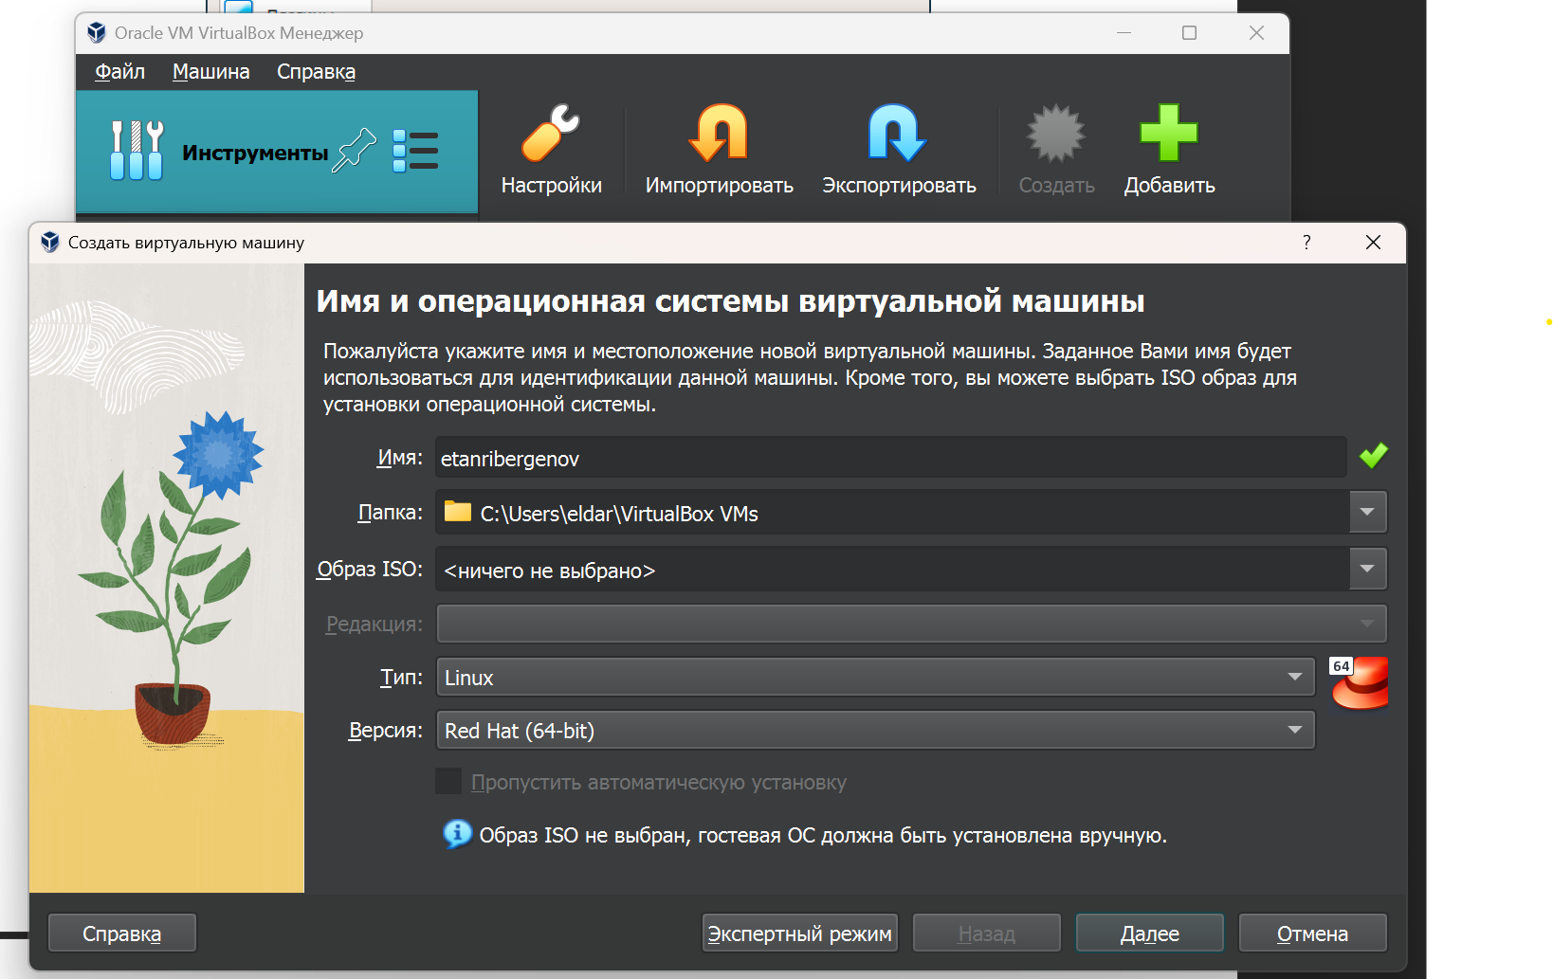

Рис. 1: Создание ВМ: имя и тип ОС

1.2. Указал размер основной памяти виртуальной машины: память - 6 ГБ, процессоров - 4.

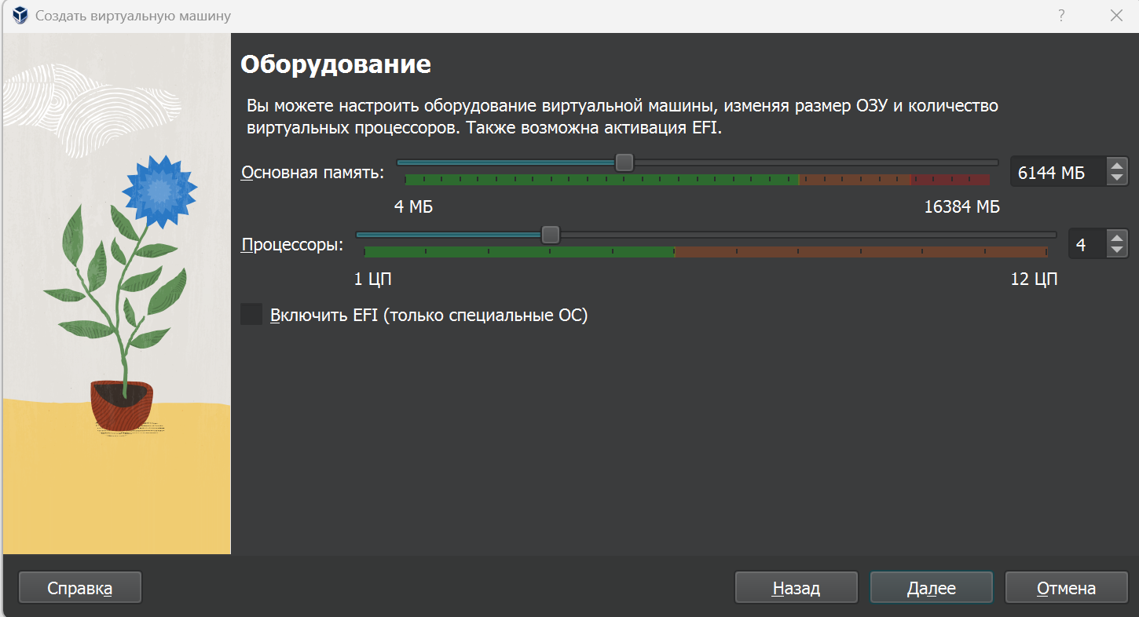

Рис. 2: Создание ВМ: размер основной памяти и кол-во процессоров

1.3. Задал конфигурацию жёсткого диска — загрузочный, VDI (BirtualBox Disk Image), динамический виртуальный диск. Задал размер диска — 45 ГБ.

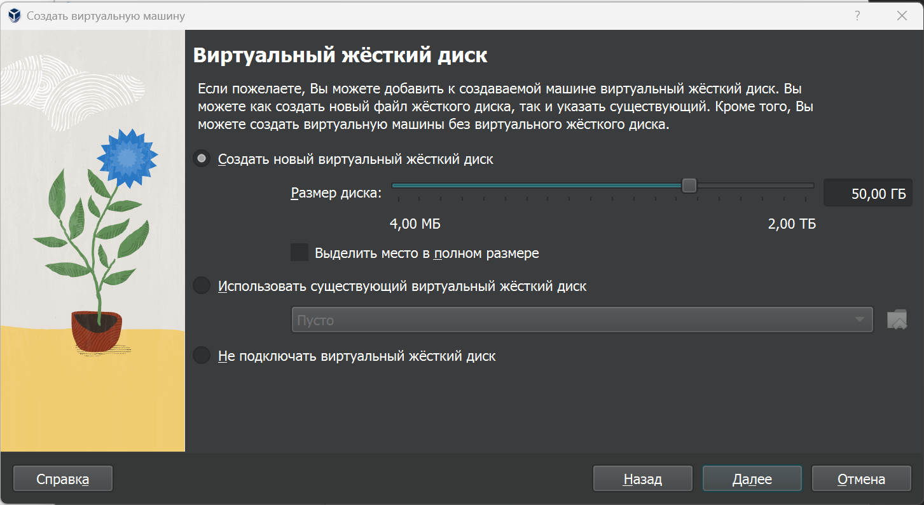

Рис. 3: Создание ВМ: конфигурация и размер жёсткого диска

1.4. Выберал в VirtualBox для виртуальной машины Настройки->Носители. Добавил новый привод оптических дисков и выберал образ операционной системы.

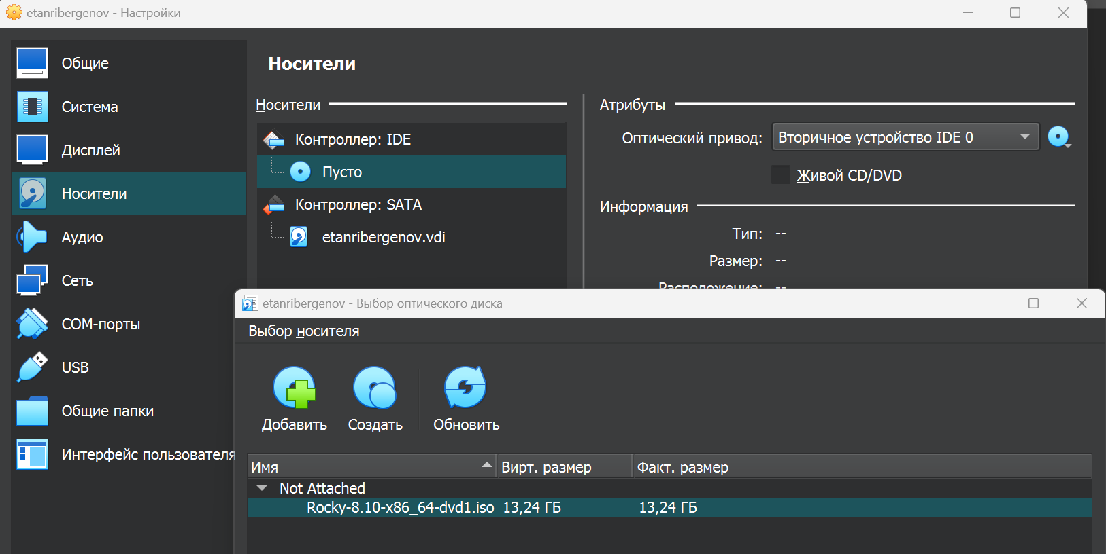

Рис. 4: Создание ВМ: добавление образа ОС в привод оптических дисков

1.5. Запустил виртуальную машину, выбрал English в качестве языка интерфейса и перешёл к настройкам установки операционной системы.

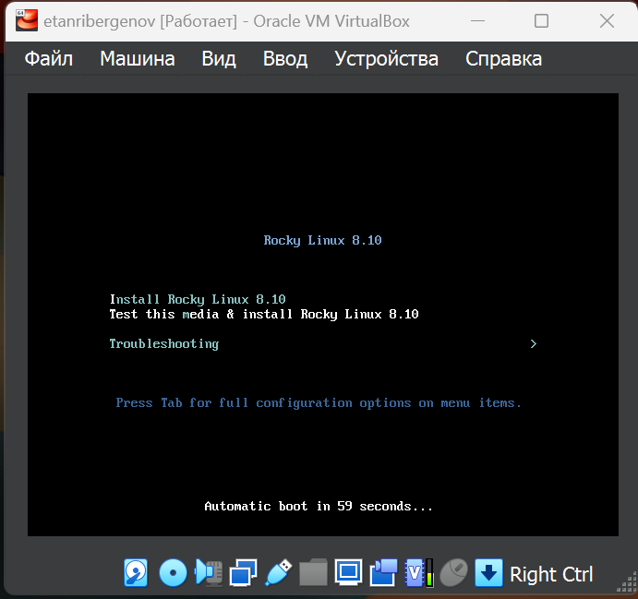

Рис. 5: Запуск ВМ

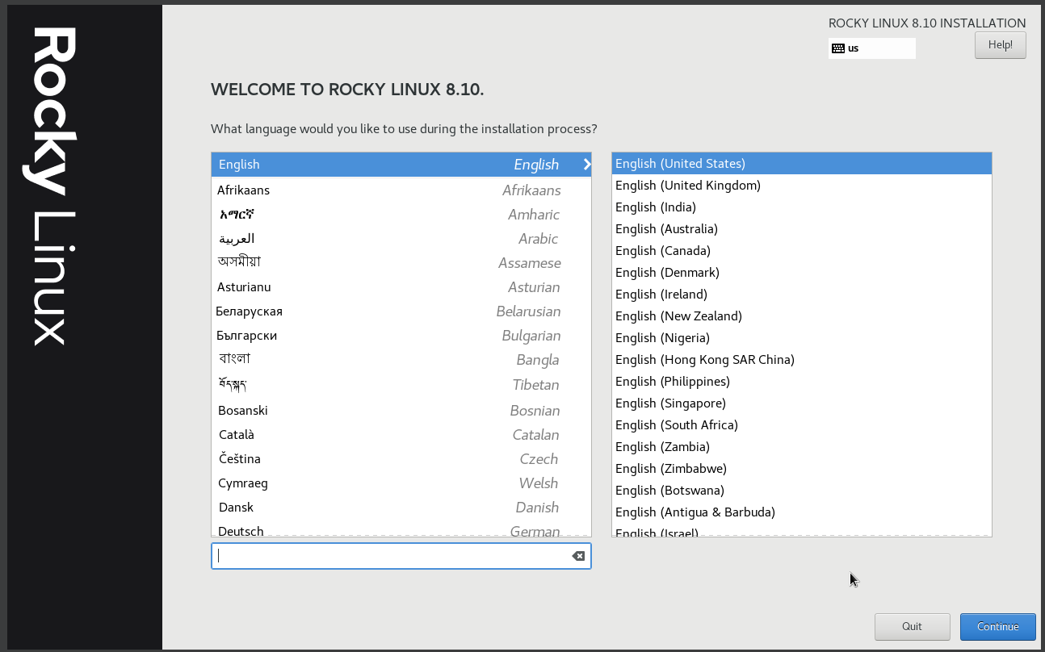

Рис. 6: Настройка установки ОС: выбор языка интерфейса

1.6. Скорректировал часовой пояс, в раскладку клавиатуры добавил русский язык, но в качестве языка по умолчанию указал английский язык.

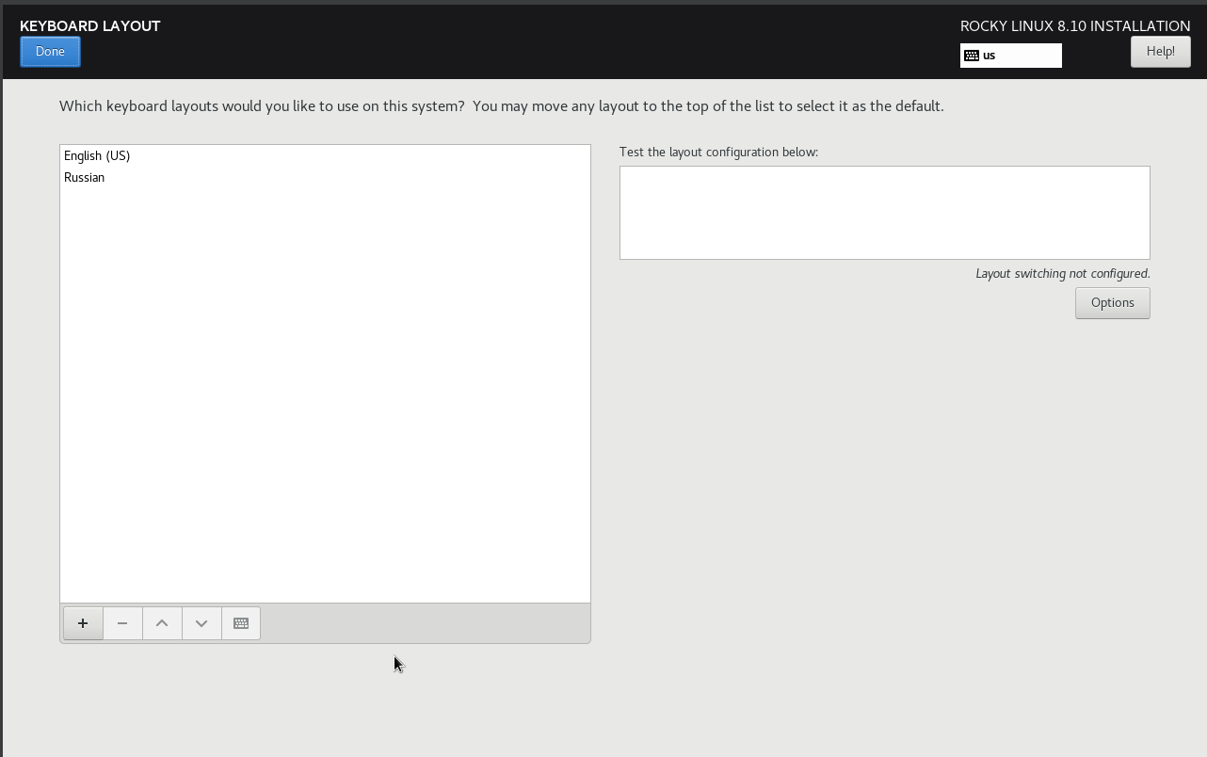

Рис. 7: Настройка установки ОС: добавление русского языка в раскладку клавиатуры

1.7. В разделе выбора программ указал в качестве базового окружения — Server with GUI , а в качестве дополнения — Development Tools.

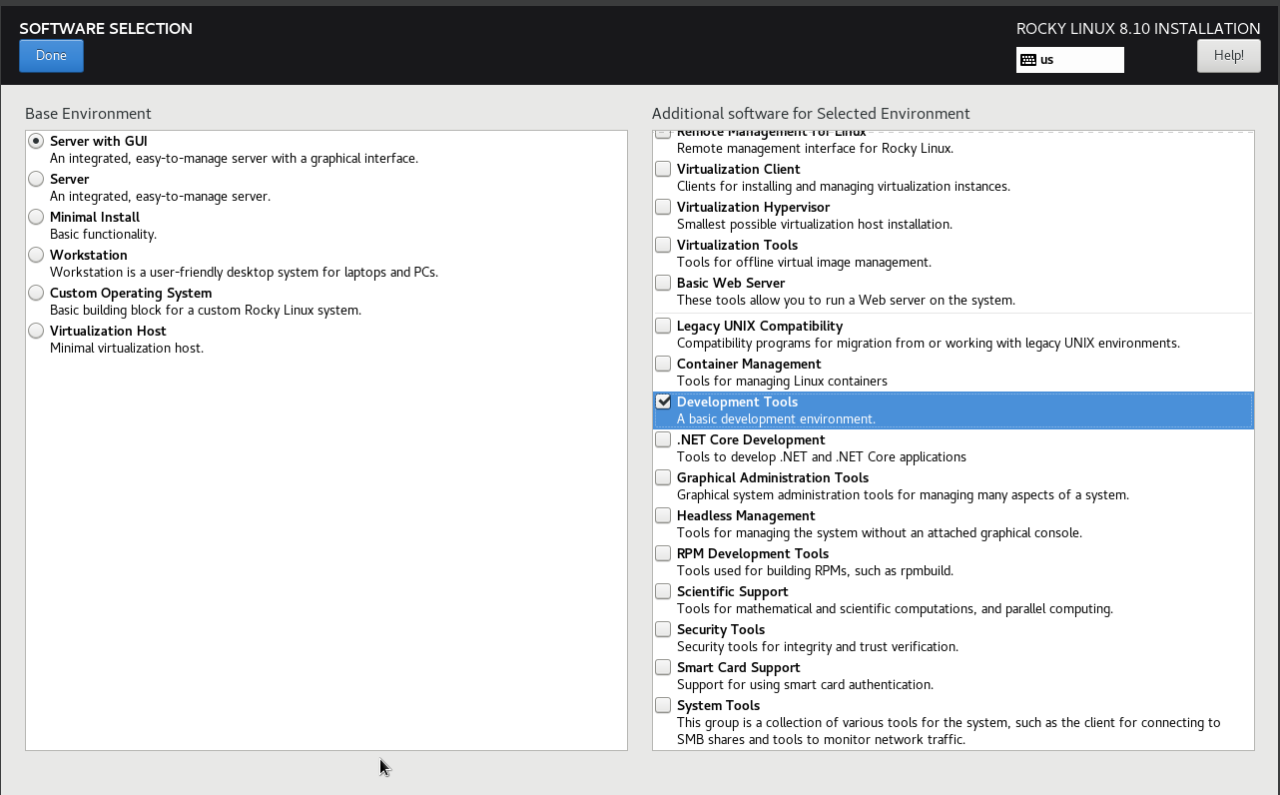

Рис. 8: Настройка установки ОС: базовое окружение и дополнение

1.8. Отключил KDUMP.

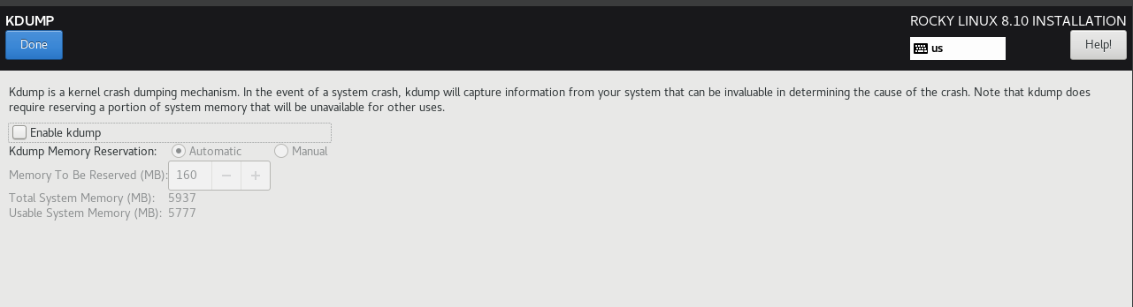

Рис. 9: Настройка установки ОС: отключение KDUMP

1.9. Включил сетевое соединение и в качестве имени узла указал etanribergenov.localdomain.

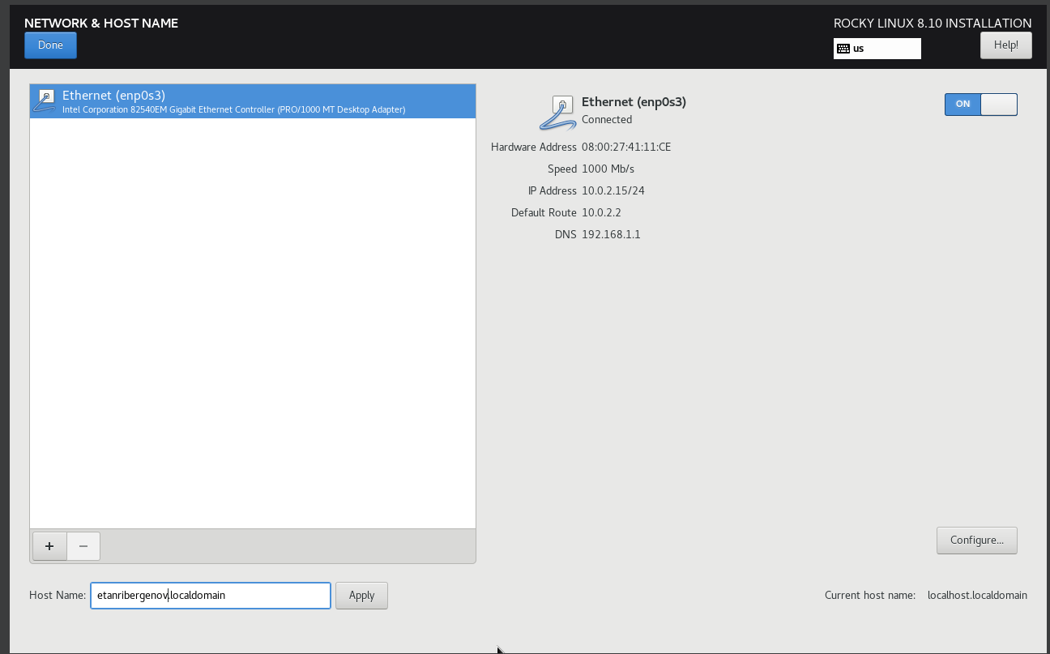

Рис. 10: Настройка установки ОС: включение сетевого соединения и имя узла

1.10. Установил пароль для root и пользователя с правами администратора.

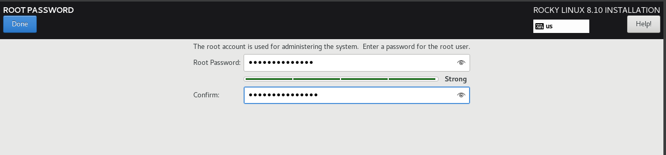

Рис. 11: Настройка установки ОС: пароль для root

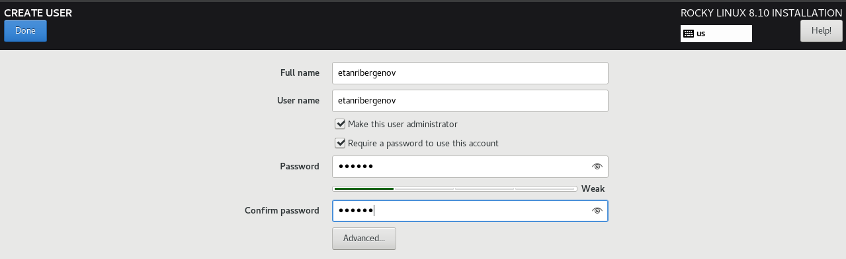

Рис. 12: Настройка установки ОС: пароль для пользователя с правами администратора

1.11. После завершения установки операционной системы корректно перезапустил виртуальную машину и принял условия лицензии.

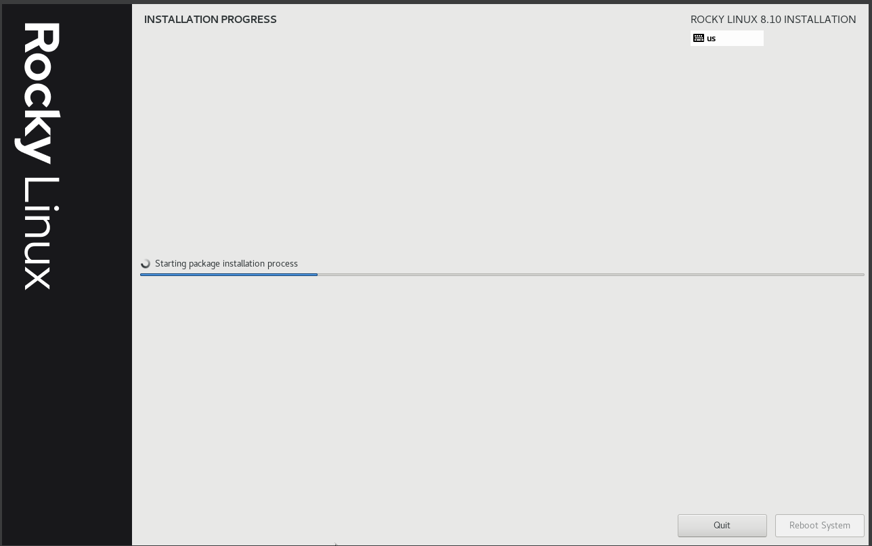

Рис. 13: Установка ОС

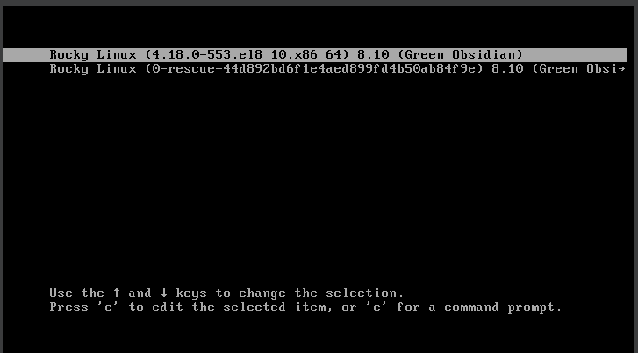

Рис. 14: Перезапуск ОС

1.12. В VirtualBox оптический диск отключился автоматически.

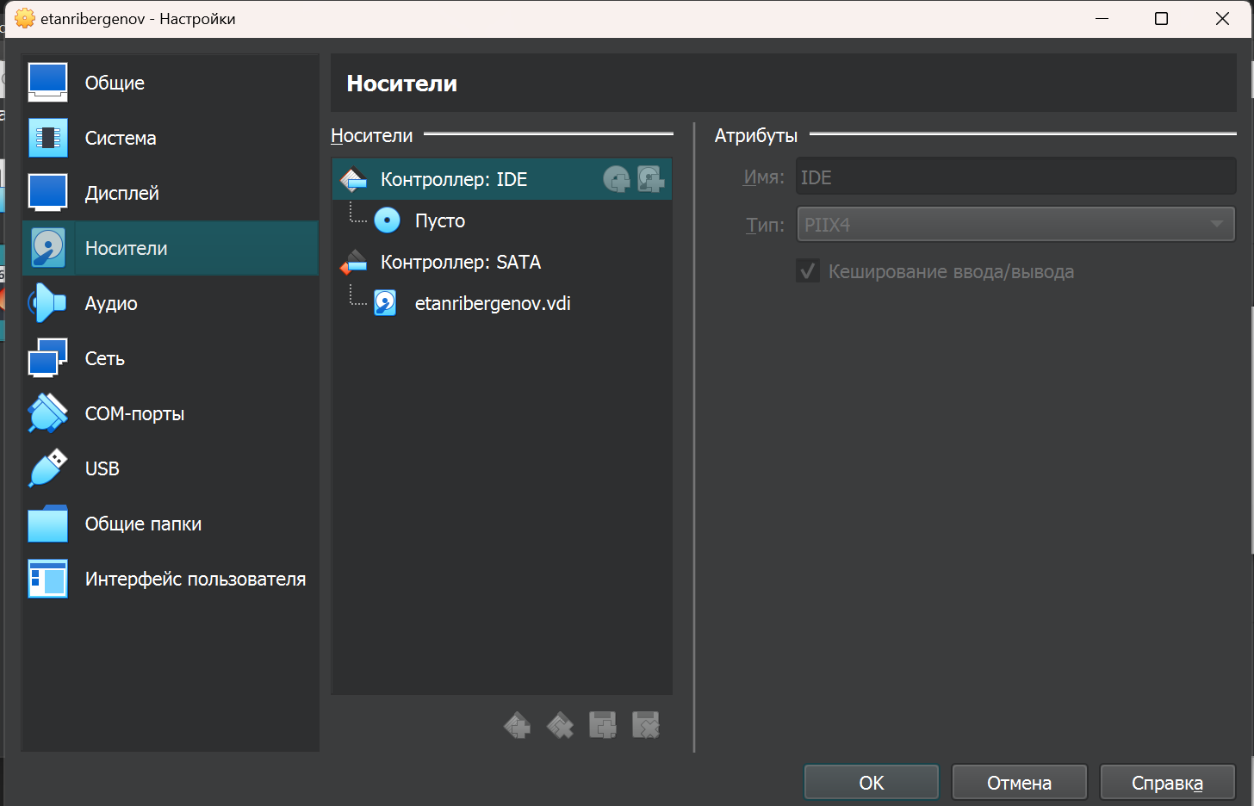

Рис. 15: Проверка автоотключения оптического диска после установки ОС

1.13. Вошёл в ОС под заданной при установке учётной записью.

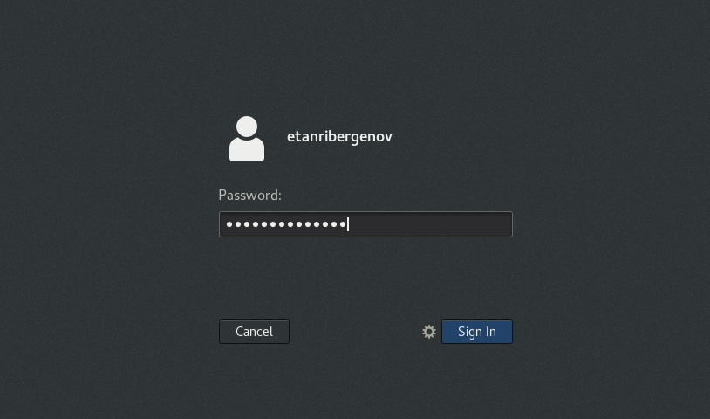

Рис. 16: Вход в систему

В меню “Устройства виртуальной машины” подключил образ диска дополнений гостевой ОС.

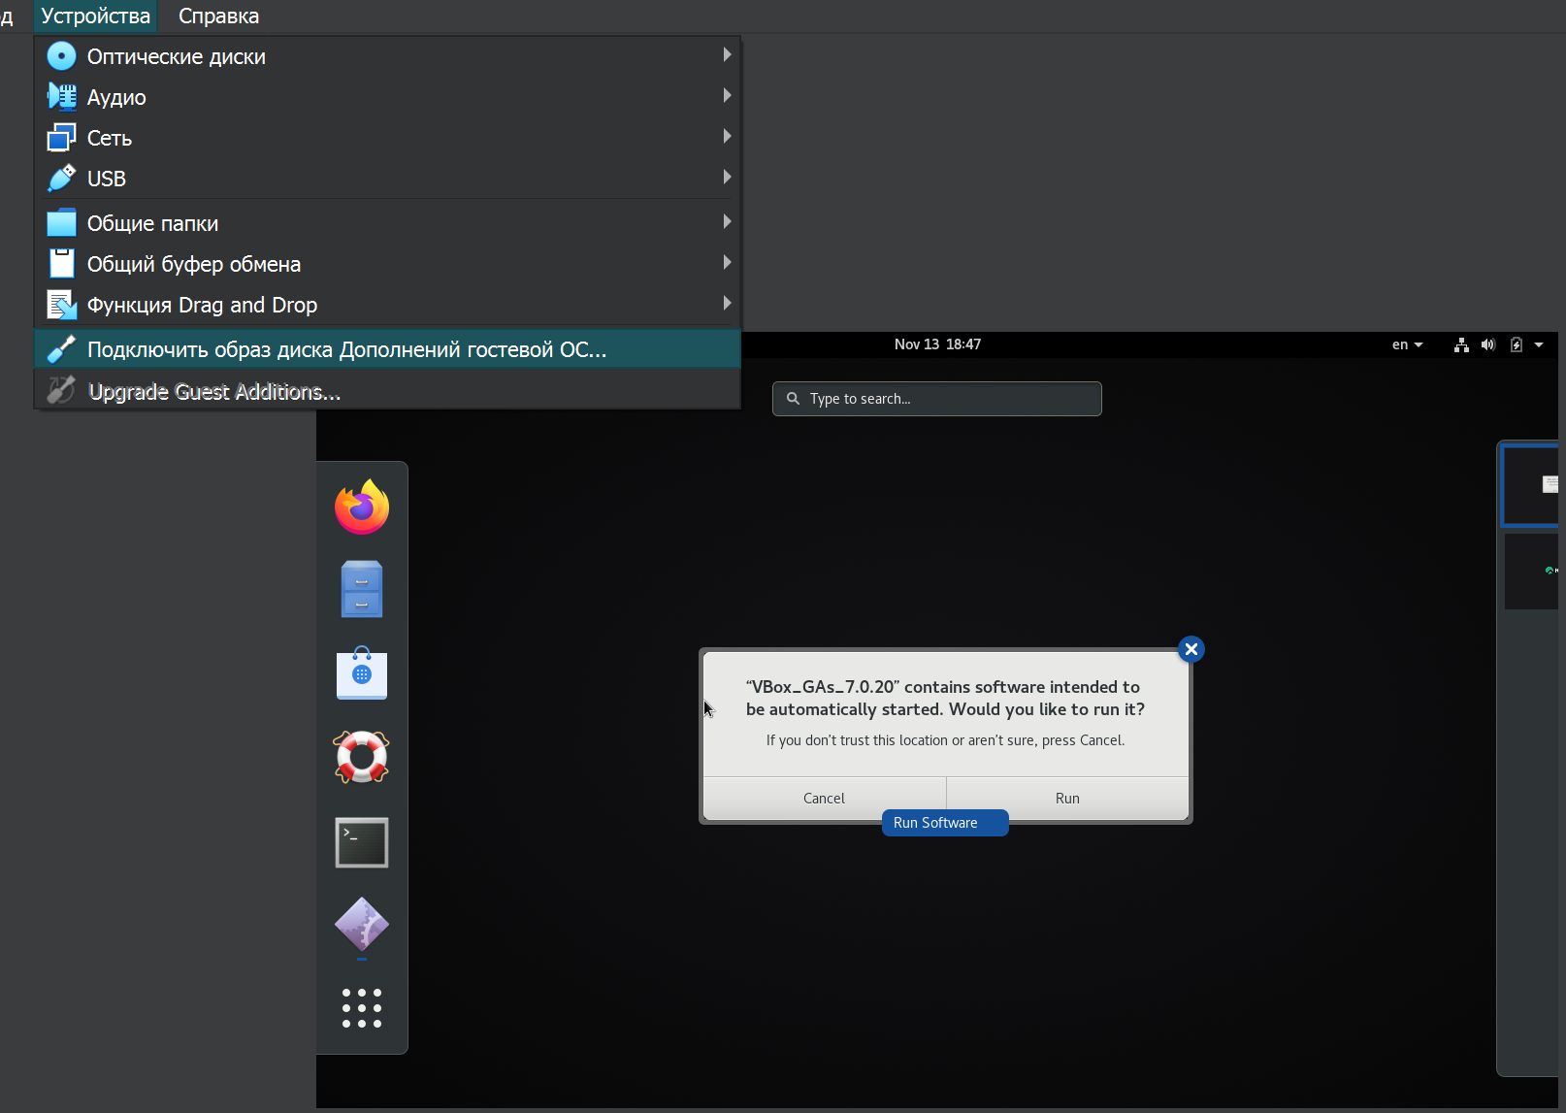

Рис. 17: Подключение образа диска дополнений гостевой ОС

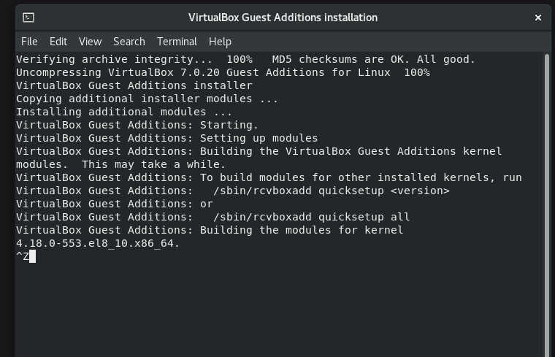

Рис. 18: Подключение образа диска дополнений гостевой ОС: установка необходимых компонентов

После этого перезагрузил ВМ.

1.14. Проверил имя хоста (его я задал при настройке установки).

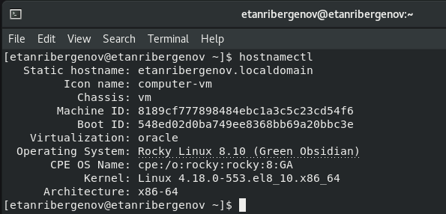

Рис. 19: Имя хоста

1. Получение информации о системе в терминале.

2.1. В окне терминала проанализировал последовательность загрузки системы, выполнив команду dmesg. При помощи неё и поиска получил информацию. Использована команда **dmesg | grep -i “то, что ищем”**.

2.1.1. Версия ядра Linux.

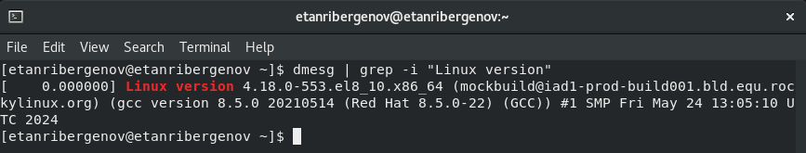

Рис. 20: Версия ядра Linux

2.1.2. Частота процессора.

Рис. 21: Частота процессора

Рис. 21: Частота процессора

2.1.3. Модель процессора.



Рис. 22: Модель процессора

2.1.4. Объём доступной оперативной памяти.

Рис. 23: Объём доступной оперативной памяти

Рис. 23: Объём доступной оперативной памяти

2.1.5. Тип обнаруженного гипервизора.

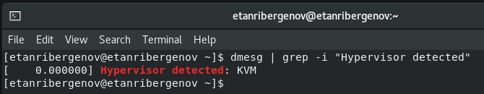

Рис. 24: Тип обнаруженного гипервизора

2.1.6. Тип файловой системы корневого раздела.

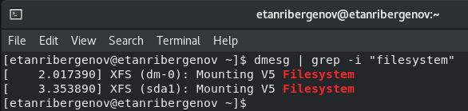

Рис. 25: Тип файловой системы корневого раздела

2.1.7. Последовательность монтирования файловых систем.

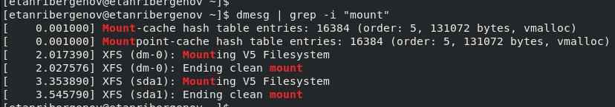

Рис. 26: Последовательность монтирования файловых систем

1. Создание репозитория на Github

3.1. Создал репозиторий git при помощи шаблона.

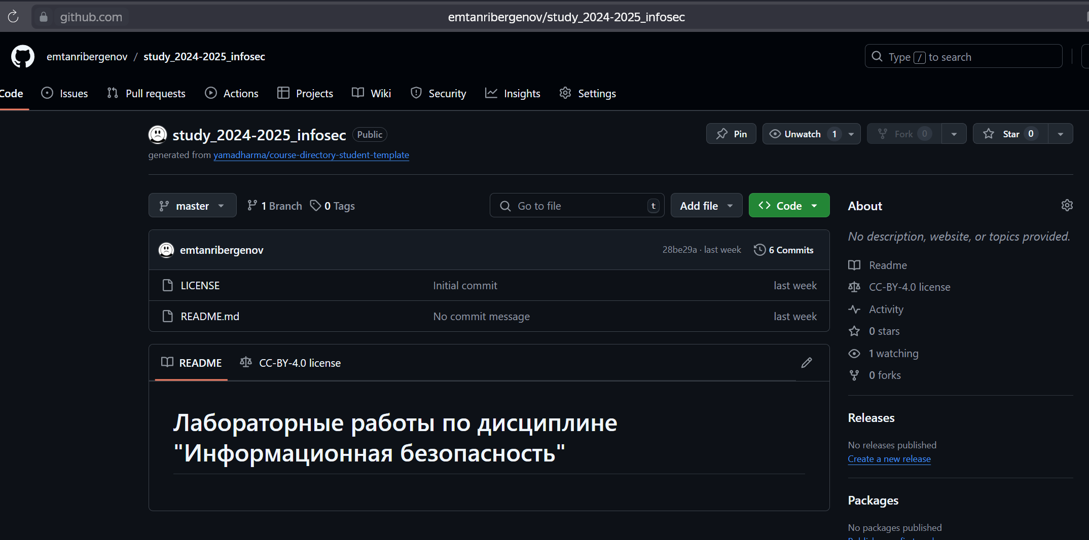

Рис. 27: Репозиторий git

1. Ответы на вопросы
2. Логин и пароль.
3. Команды терминала: -? - для получения справки по команде; cd – для перемещения по файловой системе; ls – для просмотра содержимого каталога; du – для определения объёма каталога; mkdir(для каталога), touch(для файла) / rm – для создания / удаления каталогов / файлов; chmod – для задания определённых прав на файл / каталог; history – для просмотра истории команд.
4. Файловая система — порядок, определяющий способ организации, хранения и именования данных на носителях информации в компьютерах. Основная функция файловой системы — обеспечить удобный доступ к хранящейся информации пользователю. Благодаря файловой системе пользователи могут легко находить, открывать, редактировать и сохранять файлы на своём устройстве.
5. При помощи команд df/mount.
6. При помощи команды kill.

# 5 Выводы

В результате лабораторной работы я приобрёл практические навыки установки операционной системы на виртуальную машину, настройки минимально необходимых для дальнейшей работы сервисов.

# Список литературы